Masters VM 29 januar – 6 februar 2026

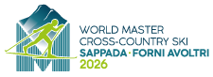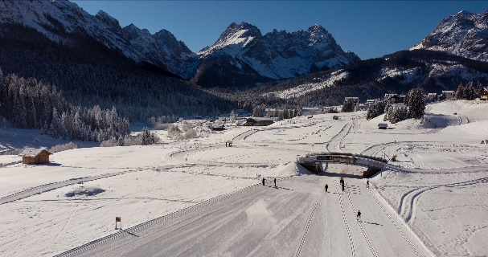
Lars Madland Reiser har igjen gleden av å tilby reise til World Masters Cross Country ski Sappada. Landsbyen ligger i Nord Italia 1250 moh. Det tar litt over 2 timer med buss fra Venezia kor me flyr til.
Info fra arrangør finner dere her Masters World Cup 2026 – Sappada & Forni Avoltri
Vi flyr med KLM fra Oslo 29 januar 12.40 via Amsterdam med ankomst Venezia 17.15. Retur 6 februar fra Venezia 12.20 via Amsterdam og ankomst Oslo 18.20. Det er mulig med utreise fra andre flyplasser og andre dager. Tillegg kan tilkomme.
Det har vore mye fram og tilbake med overnatting for deltakere fra Norge. Pr nå går vi utfra disse hotellene Borge Antico Resort 4* eller Residence Cavanis Wellness and Spa 4*. Blir det 3* vil prisen reduseres
Pris pr person i dobbeltrom 16500 kr. I prisen er inkl fly med innsjekket bagasje, hotell 8 nt inkl frokost og transfer fra/til flyplass. Tillegg enkeltrom. Pr nå ikkje kjent. Middag kan bestilles til 30 EUR pr kveld.
Du kan bytte innsjekket kolli med skipose. Da har du i tillegg koffert i hattehylle og sekk i sete foran deg. Om du trenger meir bagasje så kan det bestilles mot tillegg 800 kr.

Ved påmelding får dere et depositum på 5000 kr som Ikke er refunderbart.
Forbehold om vesentlige endringer i valuta og flyskatter.
Alle må selv besørge egen reiseforsikring.
Begrensa antall. Siste frist for påmelding er 15 oktober.
Påmelding til Lars: post@larsmadlandreiser.no eller tlf 91663166

